Лабораторная №3

РЫЖЕВСКИЙ

1. Определить какое из трех введенных пользователем чисел максимальное и вывести его на экран

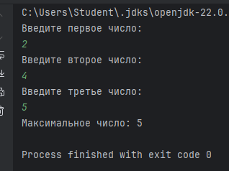

fun main() {  
 *println*("Введите первое число:")  
 val num1 = *readLine*()!!.*toInt*()  
 *println*("Введите второе число:")  
 val num2 = *readLine*()!!.*toInt*()  
 *println*("Введите третье число:")  
 val num3 = *readLine*()!!.*toInt*()  
 val maxNum = *maxOf*(num1, num2, num3)  
 *println*("Максимальное число: $maxNum")  
}

1. Среди трех чисел найти среднее. Если среди чисел есть равные, вывести сообщение "Ошибка"

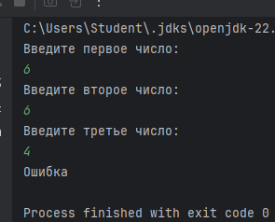

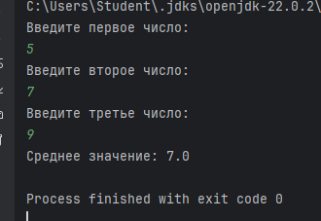

fun main() {  
 *println*("Введите первое число:")  
 val num1 = *readLine*()!!.*toDouble*()  
 *println*("Введите второе число:")  
 val num2 = *readLine*()!!.*toDouble*()  
 *println*("Введите третье число:")  
 val num3 = *readLine*()!!.*toDouble*()  
 if (num1 == num2 || num1 == num3 || num2 == num3) {  
 *println*("Ошибка")  
 } else {  
  
 val average = (num1 + num2 + num3) / 3  
  
 *println*("Среднее значение: $average")  
 }  
}

1. Из двух чисел с разной четностью вывести на экран нечетное число.

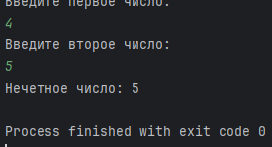

fun main() {  
 *println*("Введите первое число:")  
 val num1 = *readLine*()!!.*toInt*()  
 *println*("Введите второе число:")  
 val num2 = *readLine*()!!.*toInt*()  
 if (num1 % 2 != 0 && num2 % 2 == 0) {  
 *println*("Нечетное число: $num1")  
 } else if (num2 % 2 != 0 && num1 % 2 == 0) {  
 *println*("Нечетное число: $num2")  
 } else {  
 *println*("Ошибка: оба числа должны иметь разную четность.")  
 }  
}

1. Вводятся два числа (большее и меньшее). Определить, кратно ли первое число второму, то есть делится ли первое число нацело на второе. Вывести на экран сообщение об этом, а также остаток от деления, если первое число не кратно второму.

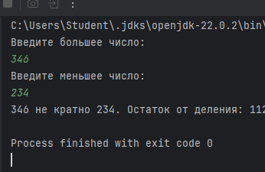

fun main() {  
 *println*("Введите большее число:")  
 val firstNumber = *readLine*()!!.*toInt*()  
 *println*("Введите меньшее число:")  
 val secondNumber = *readLine*()!!.*toInt*()  
 if (firstNumber <= secondNumber) {  
 *println*("Ошибка: Первое число должно быть больше второго.")  
 return  
 }  
 if (firstNumber % secondNumber == 0) {  
 *println*("$firstNumber кратно $secondNumber.")  
 } else {  
 val remainder = firstNumber % secondNumber  
 *println*("$firstNumber не кратно $secondNumber. Остаток от деления: $remainder.")  
 }  
}

1. Вводятся длины трех сторон предполагаемого треугольника. Определить, может ли существовать треугольник с такими сторонами при условии, что, треугольник существует только тогда, когда ни одна его сторона не превышает сумму двух других.

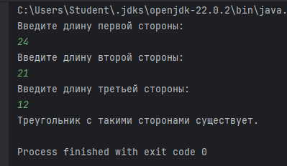

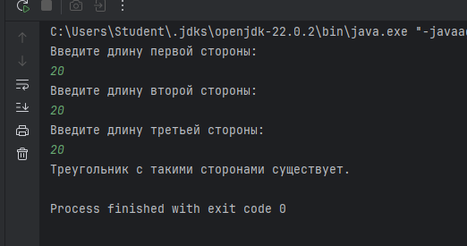

fun main() {  
 *println*("Введите длину первой стороны:")  
 val sideA = *readLine*()!!.*toDouble*()  
 *println*("Введите длину второй стороны:")  
 val sideB = *readLine*()!!.*toDouble*()  
 *println*("Введите длину третьей стороны:")  
 val sideC = *readLine*()!!.*toDouble*()  
 if (*isTrianglePossible*(sideA, sideB, sideC)) {  
 *println*("Треугольник с такими сторонами существует.")  
 } else {  
 *println*("Треугольник с такими сторонами не может существовать.")  
 }  
}  
fun isTrianglePossible(a: Double, b: Double, c: Double): Boolean {  
 return (a + b > c) && (a + c > b) && (b + c > a)  
}

1. С клавиатуры вводится год. Программа должна определять високосный это год или нет. Вывести на экран соответствующую надпись, а также количество дней в году.

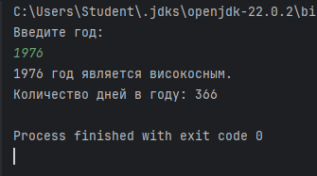

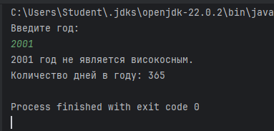

fun main() {  
 *println*("Введите год:")  
 val year = *readLine*()!!.*toInt*()  
 if (*isLeapYear*(year)) {  
 *println*("$year год является високосным.")  
 *println*("Количество дней в году: 366")  
 } else {  
 *println*("$year год не является високосным.")  
 *println*("Количество дней в году: 365")  
 }  
}  
fun isLeapYear(year: Int): Boolean {  
 return (year % 4 == 0 && year % 100 != 0) || (year % 400 == 0)  
}

1. Даны два различных вещественных числа. Определить: а) какое из них больше; б) какое из них меньше.

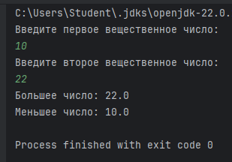

fun main() {  
 *println*("Введите первое вещественное число:")  
 val firstNumber = *readLine*()!!.*toDouble*()  
 *println*("Введите второе вещественное число:")  
 val secondNumber = *readLine*()!!.*toDouble*()  
 if (firstNumber == secondNumber) {  
 *println*("Числа должны быть различными.")  
 return  
 }  
 val greaterNumber = if (firstNumber > secondNumber) firstNumber else secondNumber  
 val lesserNumber = if (firstNumber < secondNumber) firstNumber else secondNumber  
 *println*("Большее число: $greaterNumber")  
 *println*("Меньшее число: $lesserNumber")  
}

1. Известны два расстояния: одно в километрах, другое — в футах ( 1 фут 0,305 м ). Какое из расстояний меньше?

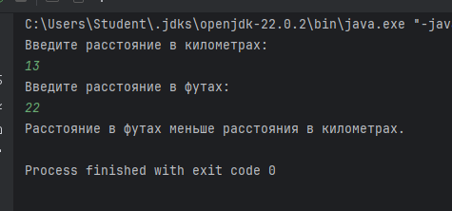

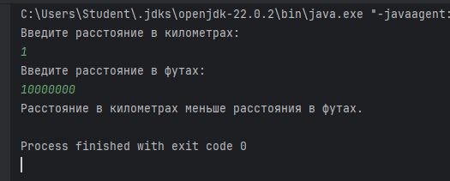

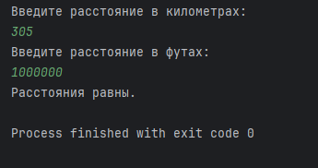

fun main() {  
 *println*("Введите расстояние в километрах:")  
 val kilometers = *readLine*()!!.*toDouble*()  
 *println*("Введите расстояние в футах:")  
 val feet = *readLine*()!!.*toDouble*()  
 val feetInMeters = feet \* 0.305  
 val kilometersInMeters = kilometers \* 1000  
 if (kilometersInMeters < feetInMeters) {  
 *println*("Расстояние в километрах меньше расстояния в футах.")  
 } else if (kilometersInMeters > feetInMeters) {  
 *println*("Расстояние в футах меньше расстояния в километрах.")  
 } else {  
 *println*("Расстояния равны.")  
 }  
}

1. Если целое число m делится нацело на целое число n, то вывести на экран частное от деления, в противном случае вывести сообщение "m на n нацело не делится".

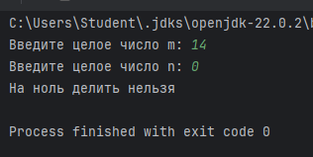

fun main() {  
 *print*("Введите целое число m: ")  
 val m = *readLine*()?.*toIntOrNull*() ?: return *println*("Некорректный ввод для m")  
 *print*("Введите целое число n: ")  
 val n = *readLine*()?.*toIntOrNull*() ?: return *println*("Некорректный ввод для n")  
 if (n != 0) {  
 if (m % n == 0) {  
 val quotient = m / n  
 *println*("Частное от деления m на n: $quotient")  
 } else {  
 *println*("m на n нацело не делится")  
 }  
 } else {  
 *println*("На ноль делить нельзя")  
 }  
}

1. Определить, является ли число a делителем числа b?

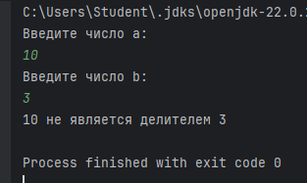

fun main() {  
 *println*("Введите число a:")  
 val a = *readLine*()?.*toIntOrNull*()  
 *println*("Введите число b:")  
 val b = *readLine*()?.*toIntOrNull*()  
 if (a == null || b == null) {  
 *println*("Ошибка ввода. Пожалуйста, введите целые числа.")  
 return  
 }  
 if (b != 0) {  
 if (b % a == 0) {  
 *println*("$a является делителем $b")  
 } else {  
 *println*("$a не является делителем $b")  
 }  
 } else {  
 *println*("На ноль делить нельзя")  
 }  
}